刘俊杰 |  |  | 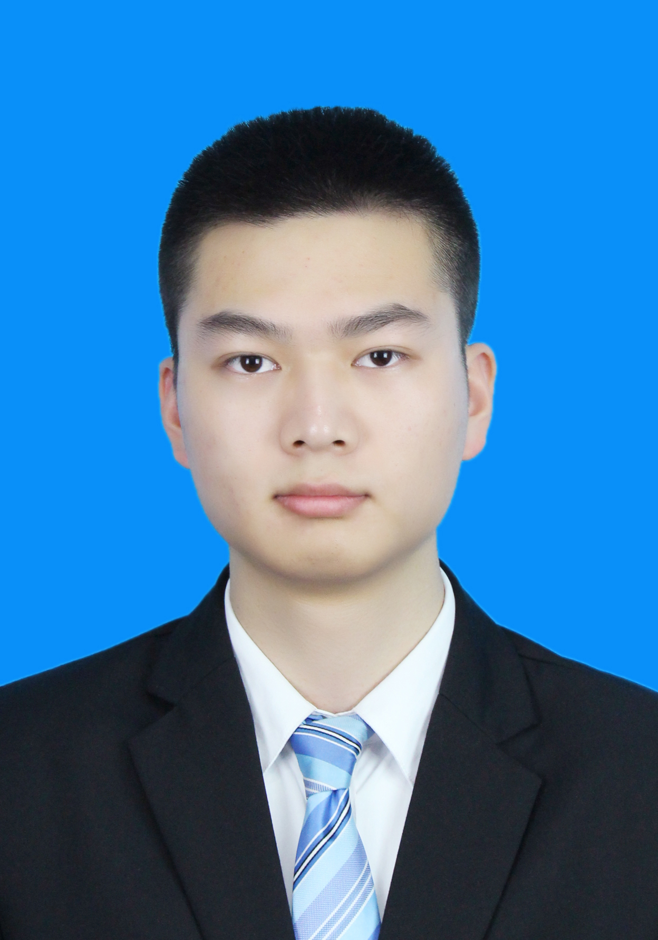
联系方式：  电子邮箱：  求职意向： | 18965101209  jackyliujunjie@foxmail.com  Java工程师 上海
教育经历
2013.9~2017.6 华侨大学 软件工程专业 本 科
主修课程：
面向对象的程序设计、数据结构、软件工程、面向对象技术引论、Java语言程序设计、计算机网络、编译原理、数据库应用系统概论、计算机组成原理、操作系统等等。
专业技能
Java
- 熟练掌握Java基础语法，基本数据结构，了解线程同步，反射等
- 熟悉Spring/Struts/Mybatis等常用Web开发框架，掌握MVC架构，基本设计模式
- 熟悉HTML/CSS/jQuery/Bootstrap等前端技术
- 熟悉Maven/Tomcat/SVN的使用，掌握基础Linux命令等
其他
- 熟悉SQL语法，了解存储过程、触发器等，熟悉MySQL/Oracle等数据库
- 熟悉C/C++，掌握基本数据结构及算法，对Android/C#有一定了解
实践经验
2016.11~2017.3 福建富士通信息软件有限公司 Java 研发工程师实习
- 在CRM部门工作，参加过电信CRM系统规则的维护工作，熟悉了基本开发工具
- 参加过电渠平台的商品配置的商品关联模块开发，学习了SSM框架集等
- 参加过O2O中台开发，参与订单池开发工作，做了抢单功能，掌握了线程同步
- 公司的业务复杂，学到了很多架构、代码质量以及团队合作方面的知识和规范
2017.4~2017.6 在校做毕业设计，毕业答辩等
- 基于SSM框架集的博客社区，包含文章编辑、展示、评论，个人中心及管理后台等等功能
- 独立完成功能分析，数据库设计，框架设计，代码实现，后期测试及代码优化等任务
校内成绩
- 多次参加校内ACM程序设计比赛，获得过校内二等奖、三等奖等成绩
- 成绩良好，两次院二等奖学金，一次院三等奖学金，CET-4
自我评价
- 专业实践成绩良好，有着良好的编程能力以及扎实的基础知识
- 喜欢研究新的东西，善于动手实践，能够较快适应学习新的知识
- 乐于与他人合作，与他人沟通，有良好的团队意识

